РОСЖЕЛДОР
Государственное образовательное учреждение
высшего профессионального образования
«Ростовский государственный университет путей сообщения»
(РГУПС)

А.А. Ячменов

Изучение устройств воздушных линий
железнодорожной автоматики, телемеханики связи

Методические указания к лабораторной работе

Ростов - на - Дону
2005

УДК 621.315.1
Ячменов, А.А.
Изучение устройств воздушных линий железнодорожной автоматики, телемеханики связи: методические указания к лабораторной работе / А.А. Ячменов. Рост. гос. ун−т путей сообщения. – Ростов н/Д, 2005. − 16 с.: ил.
Приводятся основные теоретические положения, описание оборудования, приборов, порядок выполнения работ, контрольные вопросы и содержание отчета. Методические указания предназначены для студентов специальности «Автоматика, телемеханика и связь на железнодорожном транспорте».
Рецензент канд. техн. наук, доц. К.С. Айзинбуд (РГУПС)
Учебное издание
Ячменов Алексей Александрович
Изучение устройств воздушных линий железнодорожной автоматики, телемеханики связи
Методические указания к лабораторной работе
Редактор А.И. Гончаров
Техническое редактирование и корректура А.И. Гончаров
Подписано к печати 12.10.2005. Формат 60×84/16.
Бумага газетная. Печать офсетная. Усл. печ. л. 0,93.
Уч. - изд. л. 1,3. Тираж 60. Изд. № 15. Заказ № .
Ростовский государственный университет путей сообщения.
Ризография РГУПС.
Адрес университета: 344038, г. Ростов н/Д, пл. Ростовского Стрелкового Полка Народного Ополчения, 2.

© Ростовский государственный университет путей сообщения, 2005

СОДЕРЖАНИЕ

1. Цель работы
2. Содержание работы
3. Оборудование и приборы
4. Порядок выполнения работы
5. Основные сведения из теории
6. Содержание отчета
7. Контрольные вопросы
Библиографический список

1. ЦЕЛЬ РАБОТЫ

Изучение конструкций воздушных линий связи и ознакомление с устройством высоковольтно-сигнальных линий автоблокировки.

2. СОДЕРЖАНИЕ РАБОТЫ

2.1. Ознакомление с общими сведениями об устройстве воздушных линий железнодорожной автоматики, телемеханики и связи (АТС).
2.2. Изучение устройства основных компонентов воздушных линий по описаниям, плакатам и макетам.
2.3. Составление письменного отчета.

3. ОБОРУДОВАНИЕ И ПРИБОРЫ

3.1. Стенд с образцами арматуры ВЛС.
3.2. Образцы проводов.
3.3. Учебные плакаты.

4. ПОРЯДОК ВЫПОЛНЕНИЯ РАБОТЫ

4.1. Проверка готовности студента к выполнению лабораторной работы.
4.2. Изучение основных сведений из теории.
4.3. Ознакомление с конструкциями воздушных линий железнодорожной автоматики, телемеханики и связи по плакатам и лабораторным макетам.
4.4. Составление письменного отчета о проделанной работе.
4.5. Ответы на контрольные вопросы.

5. ОСНОВНЫЕ СВЕДЕНИЯ ИЗ ТЕОРИИ

5.1. Назначение, классификация и особенности построения воздушных линий железнодорожной автоматики, телемеханики и связи.

Воздушные линии железнодорожной автоматики, телемеханики и связи (АТС) предназначены для передачи сигналов автоматики, телемеханики и связи между удаленными пунктами. Они состоят из металлических проводов, подвешенных на опорах при помощи изоляторов и специальной арматуры.
Воздушные линии, применяемые в устройствах железнодорожной АТС, представляют собой, как правило, отдельно устраиваемые и обслуживаемые сооружения: высоковольтно-сигнальные линии автоблокировки (ВСЛА) и воздушные линии связи (ВЛС).
На воздушных ВСЛА подвешивают провода трехфазной силовой цепи с линейным напряжением 6 или 10 кВ для электроснабжения устройств автоматической блокировки на перегонах и станциях. Кроме проводов силовой цепи, на опорах высоковольтно-сигнальной линии подвешивают сигнальные провода, обеспечивающие электрическую связь с релейной аппаратурой автоблокировки, установленной на сигнальных точках, работу устройств переездной сигнализации и т.д.
На ВЛС подвешивают провода магистральной, дорожной и отделенческой телефонно-телеграфной связи, провода местной и стрелочной связи, а также провода автоматики и телемеханики (полуавтоматической блокировки, электрожезловой системы, диспетчерской централизации и диспетчерского контроля, управления тяговыми подстанциями и др.).
В зависимости от назначения подвешенных цепей ВЛС разделяются на три класса. К I классу относятся линии, несущие цепи магистральной, дорожной и участковой связи, ко II − линии, несущие только цепи дорожной и участковой связи, и к III − линии с цепями местной (внутристанционной) связи. Линии I и II классов имеют большее значение, чем линии III класса, и к ним предъявляются более высокие требования при строительстве и обслуживании.
В зависимости от метеорологических условий местности ВЛС I и II классов делятся по механической прочности на четыре типа: О − облегченный; Н − нормальный; У − усиленный и ОУ − особо усиленный, отличающийся количеством опор, устанавливаемых на 1 км линии и числом подвешиваемых проводов (табл. 1). При анализе метеорологических условий учитывают возможные скорость ветра и толщину наледи на проводах проектируемой линии. Эквивалентной толщиной стенки льда считается такая, при которой масса равномерно распределенного по поверхности и длине провода льда с плотностью 0,9×10³ кг/м³ равна массе льда при реальном гололеде.
На линиях III класса при числе подвешиваемых проводов до девяти на 1 км линии допускается устанавливать: при О типе линии − 12 опор; Н − 16 опор; У и ОУ − 20 опор.

Таблица 1 – Типы ВЛС I и II классов

Тип линии | Эквивалентная толщина стенки льда (или  изморози) на проводе, мм | Скорость ветра для проводов, свободных от гололеда, м/c | Число опор на 1 км, шт. | Среднее расстояние между опорами, м
О | До 5 включительно | 25 | 20 | 50
Н | До 10 включительно | 30 | 20 | 50
У | До 15 включительно | 35 | 25 | 40
ОУ | До 20 включительно | 40 | 28 | 35,7

Расстояние между двумя смежными опорами называется пролетом.

5.2. Проволока

Проволока, используемая на ВЛС, подразделяется на линейную, перевязочную и спаечную.
Линейная проволока, применяемая для проводов ВЛС, должна обладать высокой проводимостью, гибкостью, устойчивостью против коррозии и быть сравнительно недорогой. Наибольшее распространение на ВЛС в качестве линейной проволоки получили стальная, медная и биметаллическая проволоки.
Стальная проволока применяется преимущественно для цепей отделенческой связи. По условиям механической прочности проволока диаметром 5, 4 и 3 мм используется на линиях I и II классов типов О, Н, У. На линиях типа ОУ − только 5 и 4 мм. На линиях III класса обычно применяется проволока диаметром 3; 2,5 и 1,5 мм. Стальная проволока сравнительно недорогая, имеет хорошие механические свойства, однако ее большое активное сопротивление, резко возрастающее с увеличением частоты тока (что объясняется сильным проявлением поверхностного эффекта из-за большой магнитной проницаемости), ограничивает использование стальных цепей для дальних телефонных связей. Для устойчивости от коррозии стальную проволоку покрывают слоем цинка. Для этой же цели изготовляют поволоку с добавлением в сталь (присадкой) от 0,2 до 0,4 % меди, что примерно в 1,5 раза повышает срок службы проволоки; такую проволоку, в отличие от обыкновенной, называют медистой.
Медная проволока изготавливается диаметрами 4; 3,5 и 3 мм и вследствие ее дороговизны используется только для высокочастотных цепей магистральной и дорожной связи. Она обладает достаточной механической прочностью и мало подвержена коррозии, так как на воздухе покрывается пленкой окиси меди, защищающей провод от дальнейшего разрушения.
Биметаллическая сталемедная проволока (БСМ) состоит из двух металлов: стального сердечника с повышенным пределом прочности (1180−1370 МПа) и наложенного на него термическим способом слоя меди (0,14−0,2 мм для проволоки с общим диаметром 4 мм и 0,11−0,15 мм для проволоки диаметром 3 мм). Механическая прочность таких проводов выше, чем стальных и медных. Электрические характеристики их для высоких частот близки к медным проводам, при этом достигается значительная экономия меди.
Биметаллическая сталеалюминевая проволока (БСА) имеет стальной сердечник диаметром 3 или 4 мм, на который методом горячего опрессовывания нанесен слой алюминия толщиной 0,55 мм. Она обладает меньшей механической прочностью и стойкостью против коррозии, чем сталемедная проволока.
При устройстве удлиненных пролетов и переходе через электрифицированные железные дороги используются многопроволочные тросы (канатики), обладающие высокой прочностью и надежностью. Для цепей из стальной проволоки применяются стальные тросы из семи скрученных проволок общим диаметром 4,2 и 6,6 мм, а для цветных цепей − бронзовые марок ПАБ−10 и ПАБ−25 сечением соответственно 10 и 25 мм².
Перевязочная мягкая проволока служит для крепления линейных проводов к изоляторам. Для стальных проводов используется стальная оцинкованная проволока, для медных и БСМ проводов – медная, для БСА – алюминиевая. Диаметр перевязочной проволоки зависит от диаметра линейного провода. Для линейных проводов диаметром 5; 4 и 3,5 мм берут перевязочную проволоку диаметром 2,5 мм, а при линейном проводе диаметром 3 мм – перевязочную проволоку диаметром 2 мм.
Спаечная проволока применяется для соединения проводов горячей пайкой. Стальная мягкая оцинкованная проволока диаметром 1 мм используется для стальных проводов, медная мягкая диаметром 1−1,5 мм − для медных и БСМ проводов, алюминиевая диаметром 1−1,5 мм – для БСА проводов.

5.3 Опоры и приставки

В качестве опор ВЛС применяют деревянные столбы из лиственницы, сосны, кедра, ели, пихты, а также конструкции из железобетона.
Деревянные столбы изготавливаются из бревен длиной 5,5; 6,5; 7,5; 8,5 и 9,5 м диаметром в вершине от 12 до 24 см и длиной 11 и 13 м, диаметром в вершине от 18 до 24 см.
Срок службы деревянных опор, установленных непосредственно в грунт, от 4 до 8 лет и зависит от характера грунта. Для увеличения срока службы столбы пропитывают противогнилостными веществами (антисептиками) или устанавливают в искусственные основания.

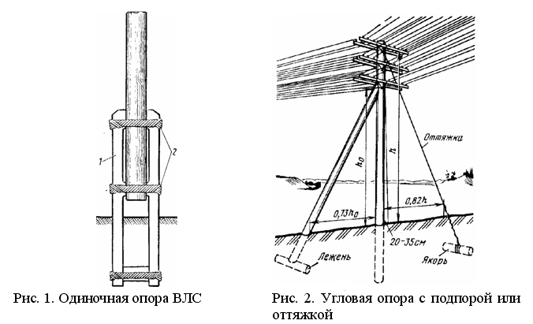

Если столб поднять над землей, укрепив в приставках из материала, не подверженного гниению, то срок службы его будет значительно больше. Приставки применяются также для увеличения длины столба.
В настоящее время наибольшее распространение получили железобетонные приставки трапецеидального сечения (ПТ) нескольких типов, отличающихся длиной и допустимым значением изгибающего момента. Применяются также приставки прямоугольного сечения (ПР).
На линиях I и II классов каждая опора устанавливается с двумя приставками. Крепятся приставки 1 к столбу проволочными хомутами 2 (рис. 1). Приставки из пропитанной древесины устанавливают чаще всего для увеличения длины опоры и крепят к столбу аналогично железобетонным.
На ВЛС наибольшее распространение получили конструкции (стойки) из железобетона в виде полого усеченного конуса длиной 6,5; 7,5; 8,5 и 9,5 м. Они различаются по типам в зависимости от значения изгибающего момента.
Наружный диаметр верхней части (вершины) конструкции всех типов − 230 мм, нижней части (комля) − 320−273 мм, а толщина стенок − 40−55 мм в зависимости от длины и типа конструкции. Масса стоек 520-1000 кг. Для защиты от попадания влаги внутрь стойки оба торцевых отверстия закрывают пробками. Закапываемую в землю часть опоры покрывают битумной мастикой для предотвращения разрушения бетона и арматуры от воздействия блуждающих токов и находящихся в земле химических веществ.

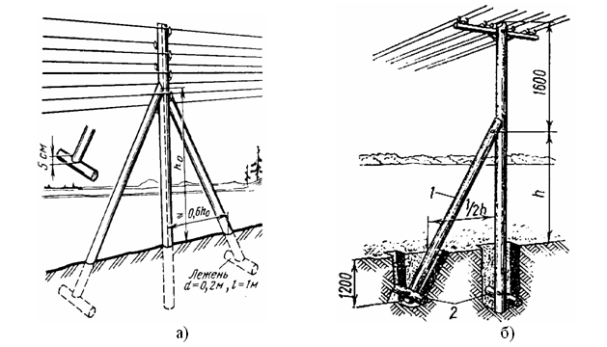

Рис. 3. Сложные промежуточные опоры: а) усиленная опора; б) противоветровая опора

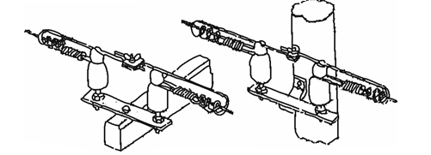

а) | б)
Рис. 4. Крепление проводов на контрольной опоре: а) на траверсном профиле; б) на крюковом профиле

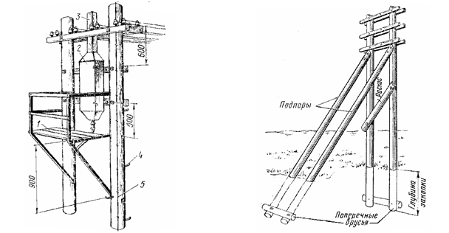

Рис.5. Кабельная опора | Рис. 6. Полуанкерная опора

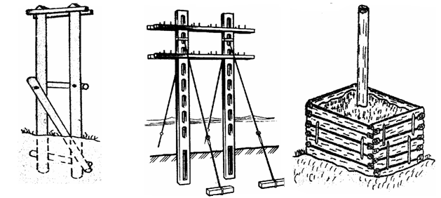

Рис. 7. П-образная опора | Рис. 8. Анкерная опора | Рис. 9. Устройство ряжа

По назначению опоры ВЛС бывают промежуточными, угловыми, противоветровыми, оконечными, водными, кабельными, контрольными (рис. 1,2, рис 3, рис 4, рис 5). Опоры высоковольтно-сигнальных линий автоблокировки бывают силовыми, на которых устанавливаются понижающие трансформаторы. По конструкции опоры ВЛС делятся на одиночные, опоры с подпорами, опоры с оттяжками, П-образные, полуанкерные, анкерные, опоры с ряжем (рис. 1,2, рис. 3, рис 6, рис 7−9).

5.4. Арматура

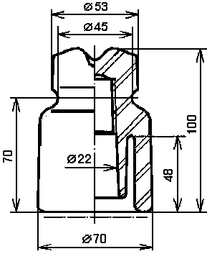

Рис. 10. Изолятор фарфоровый линейный ТФ-20

Для изоляции проводов воздушных линии их укрепляют на изоляторах. Наибольшее распространение на ВЛС получили изоляторы типов ТФ−20 (рис. 10), ТФ−16, ТФ−12 (телефонные фарфоровые с внутренним диаметром 20, 16, 12 мм соответственно). Применяются также изоляторы типов ТСМ−18 и ТСМ−16 (телефонные стеклянные малощелочные с внутренним диаметром 18 и 16 соответственно). Форма фарфоровых и стеклянных изоляторов одинаковая.
Для уменьшения утечки тока по поверхности изолятора их делают двухюбочными. Такая конструкция удлиняет путь тока утечки с провода на штырь или крюк и, кроме того, при дожде внутренняя юбка изолятора остается сравнительно сухой, а следовательно, имеет большее поверхностное сопротивление, чем наружная поверхность изолятора. Внутри изолятора имеется винтовая нарезка для укрепления его на штыре или крюке. При навертывании изолятора на крюк или штырь предварительно наматывается просмоленная пенька (каболка) или насаживается полиэтиленовый колпачок.
На вводе проводов в здания оконечных и промежуточных усилительных пунктов, а также для оконечной заделки проводов на кабельных опорах применяют вводные изоляторы типа ВБ (вводный большой) для проводов диаметром 4 и 5 мм или ВМ (вводный малый ) для проводов диаметром 3 мм.
Для укрепления изолятора на опорах применяются крюки и траверсы со штырями. Стальные крюки (рис. 11а) изготавливают следующих типов: КН−20, КН−18, КН−16, КН−12. Буквы КН означают крюк для изоляторов низкого напряжения, а цифры 20, 18, 12 – диаметр круглой стали, из которой крюк изготовлен.

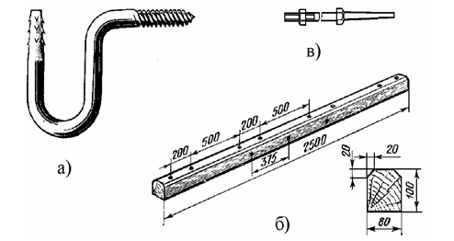

Рис. 11. Арматура воздушных линий связи

Штыри на ВЛС применяются следующих типов (рис. 11в): ШТ−20, ШТ−16Д, ШТ−12Д, ШТ−20УД, ШТ−20С, ШТ−16С, ШТ−12С, ШТ−20НК, ШТ−20НС и др., где буквы ШТ или Ш означают штырь; буквы Д или С – для деревянных или стальных траверс соответственно; буквами НК обозначены штыри, устанавливаемые на контрольных накладках или вводных кронштейнах; НС- штыри для Г-образных кронштейнов и накладок; У − усиленные штыри для удлиненных пролетов или для угловых опор на линиях типов У и ОУ. Цифры 20, 16, 12 означают, что штыри соответственно предназначены для укрепления изоляторов ТФ-20 или ТСМ-18, ТФ- 16 или ТСМ-16, ТФ-12.
Траверсы изготавливают из древесины и стали на четыре и восемь штырей. Преимущественное распространение получили траверсы из древесины, которые изготавливают из дуба, сосны, лиственницы, кедра и ели; их обязательно пропитывают антисептиками. Расстояние между штырями для всех траверс одинаковое и показано на рис. 5.12 б, где приведена конструкция деревянной восьмиштырные траверсы. Стальные восьмиштырные траверсы делают из угловой стали 50х50х6 мм для линии типов О и Н и 60х60х6 мм для линий типов У и ОУ.

5.5. Профили линий

Профилем ВЛС называется порядок расположения цепей и проводов на опорах. Наименование профилей определяется способом крепления проводов на опорах. При подвеске проводов на крюках профиль называют крюковым, при подвеске на траверсах − траверсным, а в случае применения и крюков, и траверс − смешанным.
Существует множество типовых профилей, некоторые из них, наиболее распространенные на железнодорожном транспорте, приведены на рис. 12. Использование того или иного профиля опоры зависит от общего числа цепей, уплотняемых токами высокой частоты.
Расстояние между крюками на опоре равно 30 или 60 см. Траверсы на опоре располагаются на расстоянии 60 см друг от друга. Расстояние между проводами одной цепи на траверсе составляет 20 см, а между соседними цепями − 50 см. Расстояние от земли до нижнего провода при наибольшей стреле провеса: вдоль железной дороги вне населенных пунктов – не менее 2,5 м; вдоль шоссейных и грунтовых дорог вне населенных пунктов – 3 м; в черте населенных пунктов – 4,5 м; на пересечении с автомобильными дорогами и на переездах – 5,5 м, при пересечении с железной дорогой – 7,5 м от головки рельса.

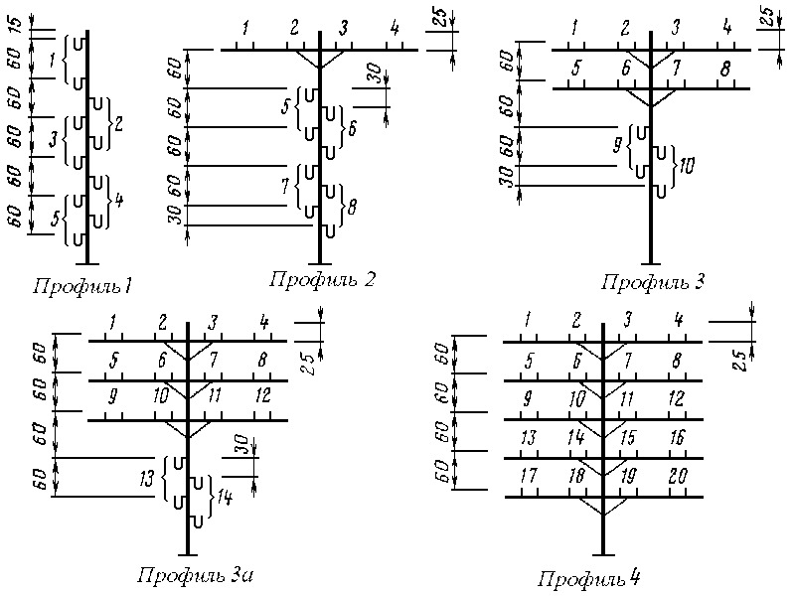

Рис. 12. Профили опор

5.6. Скрещивание цепей

Для уменьшения взаимных влияний между двухпроводными телефонными цепями и влияния на них сильного тока на воздушных линиях связи осуществляют скрещивание цепей, то есть меняют через определенные интервалы линии расположение проводов цепей. Скрещивание проводов ВЛС бывает двух типов: пролетное (рис. 13) и точечное (рис. 14). Пролетное скрещивание применяют для стальных низкочастотных цепей, а точечное − для цветных высокочастотных цепей.

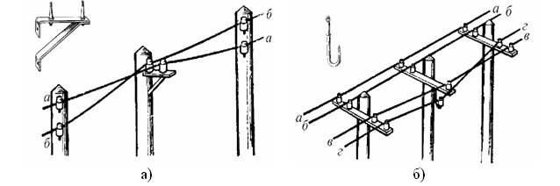

а) б)

Рис. 13. Пролетное скрещивание проводов

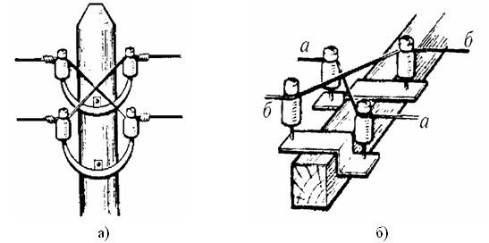

Рис. 14. Точечное скрещивание проводов

Пролетное скрещивание, осуществляемое на крюковом профиле, производится в пределах двух пролетов. При этом используют Г-образные кронштейны из полосовой стали (рис. 13, а). При подвеске проводов на траверсах пролетное скрещивание осуществляется на подвесных крюках (рис. 13, б). Точечное скрещивание осуществляется сразу на одной паре при помощи накладок (рис. 14), изготавливаемые из полосовой стали.
Для организации скрещивания телефонных цепей составляют схему скрещивания, для чего линию разбивают на четное число участков, так как только в этом случае происходит взаимная компенсация токов помех с соседних участков. При нечетном числе участков появляются помехи. Нескомпенсированный участок линии называется неуравновешенной длиной. Совокупность скрещиваний цепей, обеспечивающая отсутствие неуравновешенной длины, называется законченным циклом скрещивания.
Участок линии, на протяжении которого укладывается законченный цикл скрещивания для всех цепей, подвешиваемых на данной линии, называется секцией скрещивания. Элементарные отрезки равной длины, на которые разбивается секция, называются элементами скрещивания. Элемент состоит из двух пролетов. Длина его в зависимости от типа линии равна 71,4; 80 и 100 м.
Схемой скрещивания называется закономерность распределения отдельных скрещиваний на каждой цепи вдоль линии. Схема скрещивания составляется следующим образом. Сначала заданный участок ВЛС разбивается на секции скрещивания. Секция скрещивания включает в себя 2^{n} элементов скрещивания. Чем больше целое положительное число n, тем большее количество различных схем скрещивания может быть составлено. На протяжении секции можно получить (2^{n}-1) различных схем скрещивания. Например, при n=7 (128-элементная секция) имеем 2⁷-1=127 различных схем скрещивания.
Самостоятельную схему скрещивания составляют для усилительного участка цветной уплотненной цепи, а если такая цепь отсутствует, то – в пределах усилительного участка стальных цепей. Кроме основных секций скрещивания, применяются укороченные. Основная секция состоит из 128 элементов. Укороченные секции состоят из 64, 32, 16 и 8 элементов. При использовании индекса 128 основная секция состоит из 256 элементов.
Сначала укладывают основные секции, а затем, если остается участок с числом элементов, меньшим 128, укладываются укороченные. Лучшая защита цепей от взаимных влияний получается при применении основных секций, поэтому укороченные секции желательно использовать как можно меньше. Укороченные секции целесообразно располагать в середине усилительного участка. Пример разбиения участка линии на секции скрещивания показан на рис. 15.

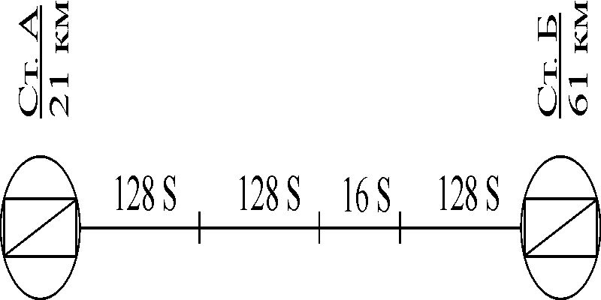

Рис. 15. Размещение секций скрещивания на участке линии

Для условного изображения различных схем скрещивания служат индексы скрещивания. Индексы 1, 2, 4, 8, 16, 32, 64 и 128 означают, что цепь скрещивается равномерно соответственно через 1, 2, 4, 8, 16, 32, 64 и 128 элементов. Различное сочетание индексов называется комбинацией скрещивания. Например, комбинация 2−4−8 представляет собой результат трехкратного скрещивания последовательно по индексам 2, 4 и 8. При этом следует учитывать, что два скрещивания в одной и той же точке взаимно учитываются. Индексы скрещивания принимаются для каждой цепи выбранного типового профиля опор на проектируемом участке для 128−элементной секции (рис. 16). Порядок нумерации мест на профилях принят сверху вниз и слева (поле) направо (железная дорога). Ряд мест имеет по две или три комбинации индексов. Пример скрещивания цепи ПДС с помощью комбинации скрещивания 8-16-32 показан на рис. 17.

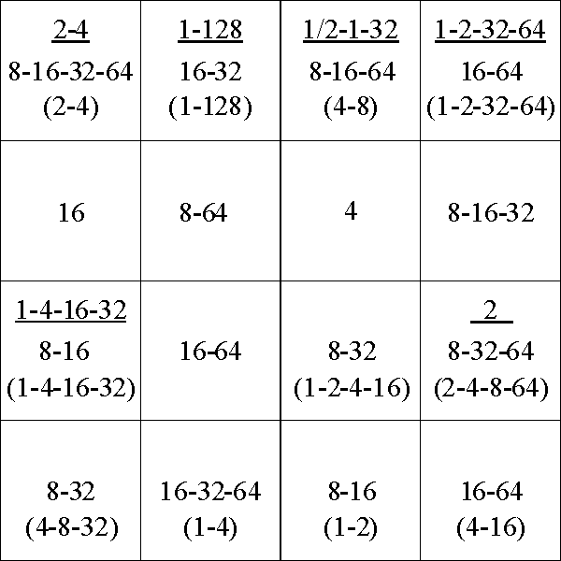

Рис. 16. Индексы скрещивания 128-элементной секции траверсного профиля
Примечание: подчеркнуто − для цветных металлов ВЧ; в скобках − для стальных уплотненных цепей; остальное − для стальных неуплотненных цепей

Эффект, получаемый от скрещивания, характеризуется схемой взаимной защищенности. Схема взаимной защищенности двух цепей определяется разностью индексов, применяемых для образования комбинаций скрещивания той и другой цепи. Так, например, если одна цепь скрещена по индексам 1−4, а другая по индексам 2−4, то схемой взаимной защищенности будет комбинация 1−2 (одинаковые индексы исключаются).

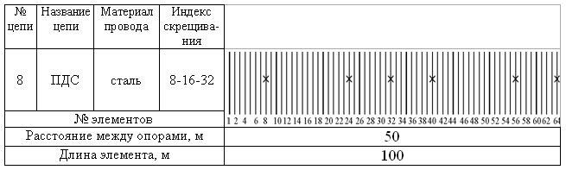

Рис. 17. Схема скрещивания по индексам

ВЛС обладает большой механической прочностью, имеют длительный срок службы и позволяют осуществлять связь на значительные расстояния. По сравнению с другими типами линий их строительство требует сравнительно небольших капитальных затрат и времени. Места повреждений проводов воздушных линий связи определяются довольно просто и быстро, и устранение повреждений не вызывает значительных затруднений.
Недостатками ВЛС являются: невозможность организации связи на частотах выше 150 кГц, зависимость электрических параметров цепей от метеорологических условий, громоздкость конструкции, подверженность механическим повреждениям и внешним электрическим влияниям, значительная стоимость 1 канало-км связи.

6. СОДЕРЖАНИЕ ОТЧЕТА

6.1. Краткое описание проволоки, опор и арматуры ВЛС.
6.2. Эскизы крюкового, траверсного и смешанного профилей ВЛС.
6.3. Описание основного отличия ВЛС от высоковольтно-сигнальных линий автоблокировки.
6.4. Разработать схему скрещивания по заданному варианту индексов.
6.5. Ответы на контрольные вопросы.

7. КОНТРОЛЬНЫЕ ВОПРОСЫ

7.1. Классификация ВЛС.
7.2. Перечислить типы ВЛС по механической прочности?
7.3. В каких случаях и какая проволока используется на ВЛС?
7.4. Какими бывают опоры ВЛС по назначению и конструкции?
7.5. Какие существуют способы увеличения сроков службы опор ВЛС?
7.6. Указать арматуру и ее типы, применяемые на ВЛС.
7.7. Какие существуют габариты подвеса проводов ВЛС, предусмотренные Правилами эксплуатации железных дорог?
7.8. Перечислить типы скрещивания проводов ВЛС, и дать их краткую характеристику.
7.9. Перечислить достоинства и недостатки ВЛС.

Библиографический список

1. Козлов, Л.Н. Линии автоматики, телемеханики и связи на железнодорожном транспорте / Л.Н. Козлов, В.И. Кузьмин.− М.: Транспорт, 1981. – 232 с.
2. Марков, М.В. Линейные сооружения железнодорожной автоматики и связи / М.В. Марков, А.Ф. Михайлов. − М.: Связь, 1980. − 440 с.
3. Гроднев, И.И. Линии связи / И.И. Гроднев, Н.Д. Курбатов. − М.: Связь, 1980. − 440 с.
4. Инженерно-технический справочник по электросвязи. Кабельные и воздушные линии связи. – М.: Связь, 1966. − 672 c.

